Муниципальное дошкольное образовательное учреждение
«Детский сад №11 «Золотой петушок»
г.Ртищево Саратовской области»

ФОТООТЧЕТ
ПРАЗДНИЧНОГО
РАЗВЛЕЧЕНИЯ
«ДЕНЬ СМЕХА»

Ответственные:
педагог-психолог Бурмистрова Ю.В.;
музыкальный руководитель Сафонова М.Б.;
воспитатель старшей «А» группы Шашлова О.М.

Ртищево 2015

Цель праздничного развлечения: доставить детям радость и удовольствие от праздника.
Задачи:
- воспитывать у детей дружелюбие, радость от общения друг с другом;
- развивать позитивное самоощущение, связанное с состоянием раскрепощенности, уверенности в себе;
- способствовать детской активности.

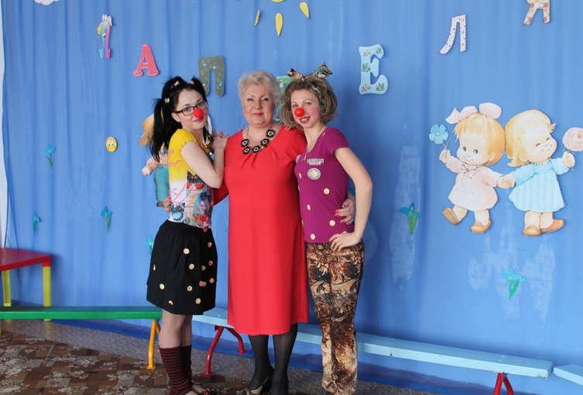

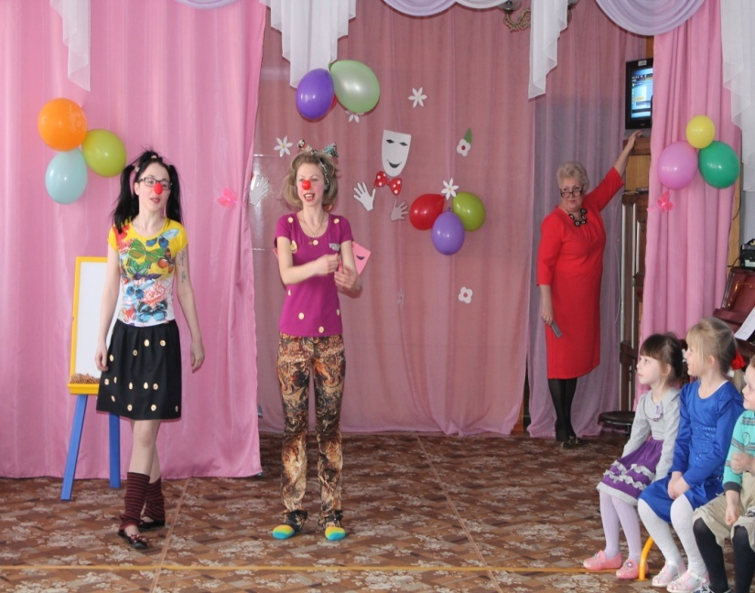

Праздник смеха и улыбки

Ранней к нам пришел весной!

Вот и солнце светит ярко,

Улыбаясь нам с тобой!

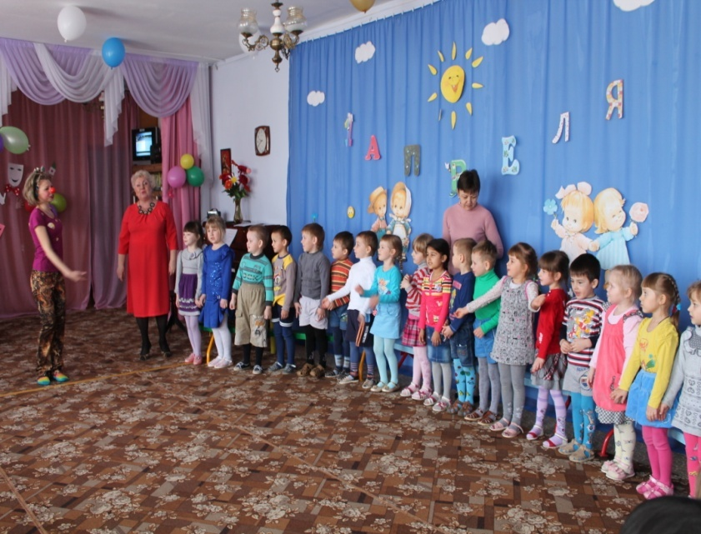

Сегодня разрешается кривляться,
Шутить, играть и кувыркаться!
Праздник юмора с утра –
Крикнем вместе все: «Ха-ха-ха»

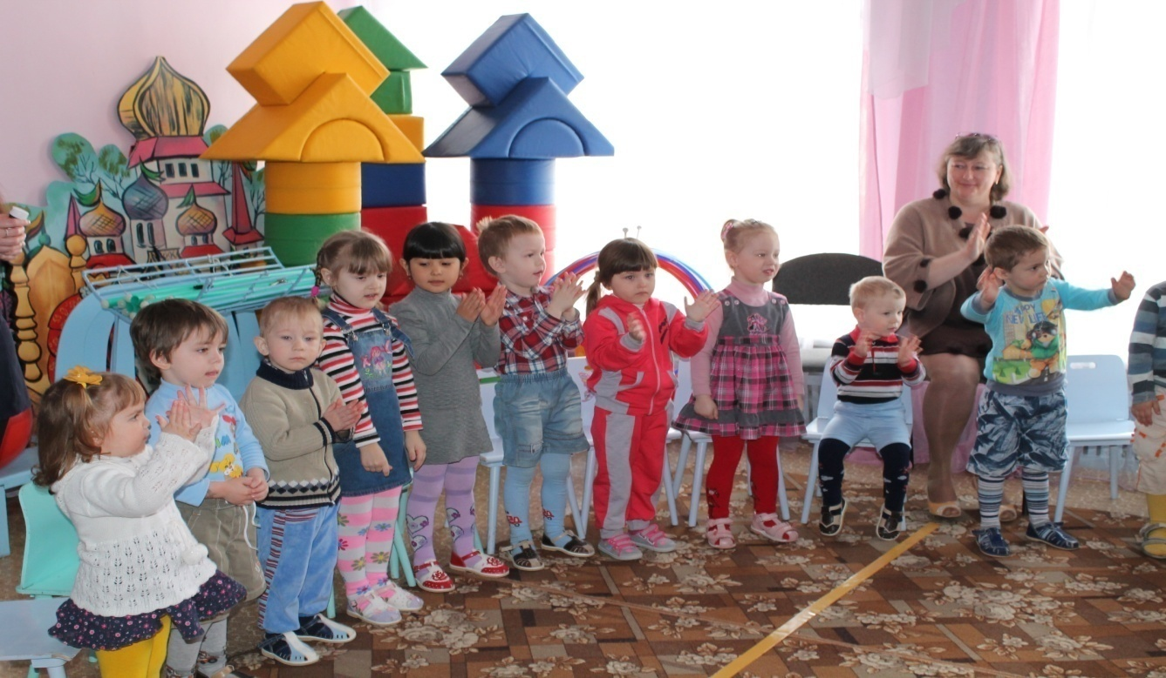
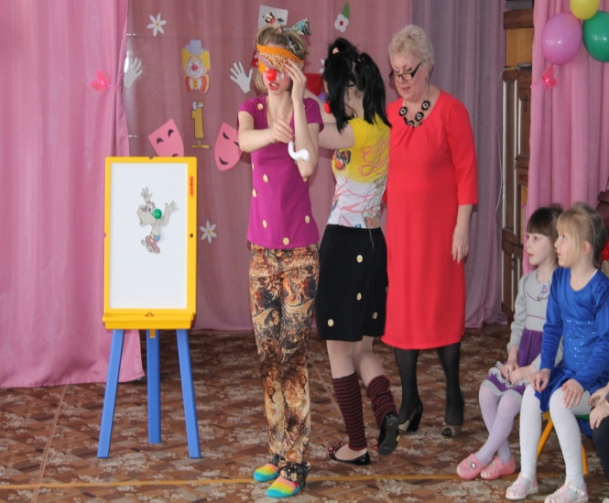
Не пора ли нам

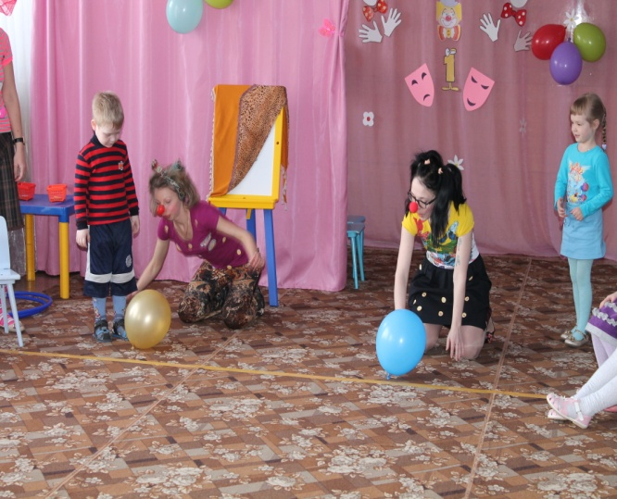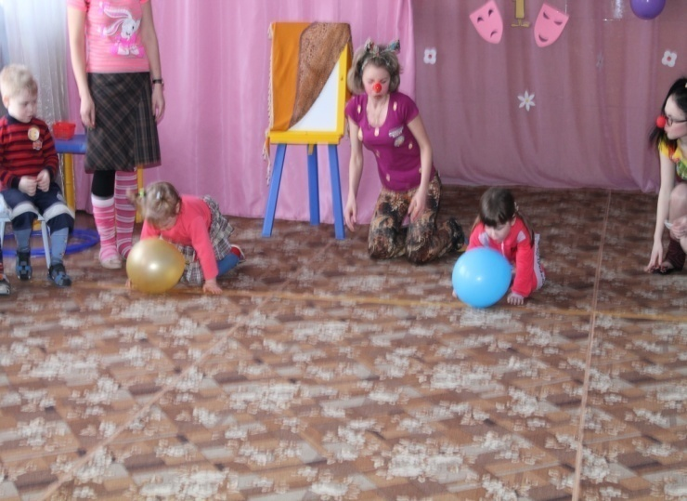

с игрою поспешить?

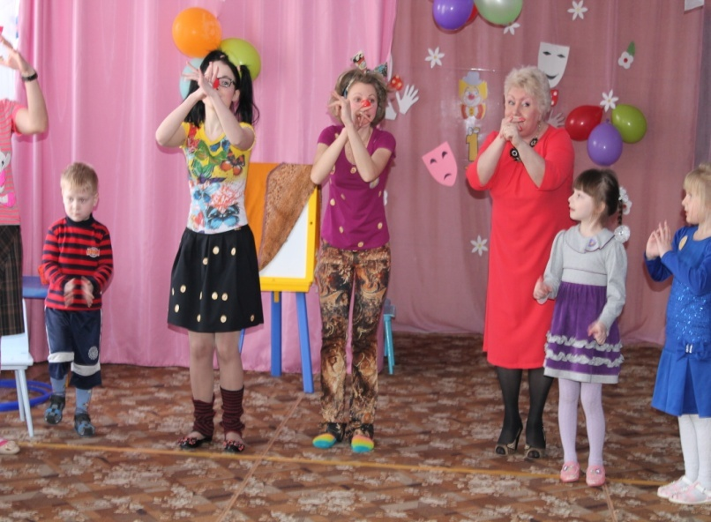

Выходите поскорее,

в круг вставайте веселее,

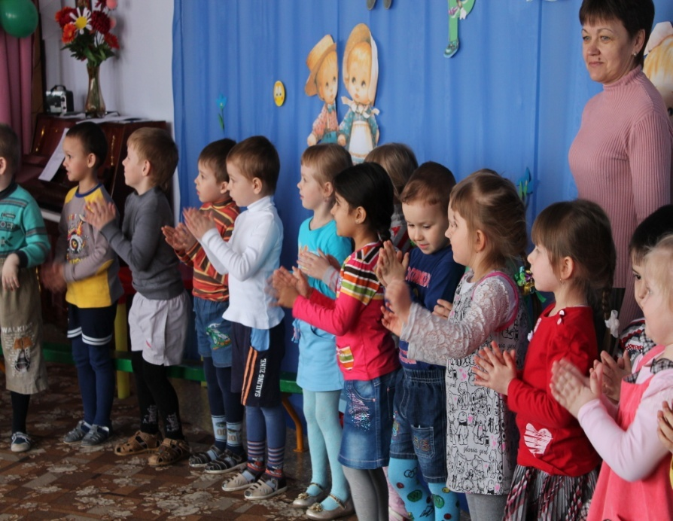

Будем с вами
все играть,

Веселиться
и
плясать!

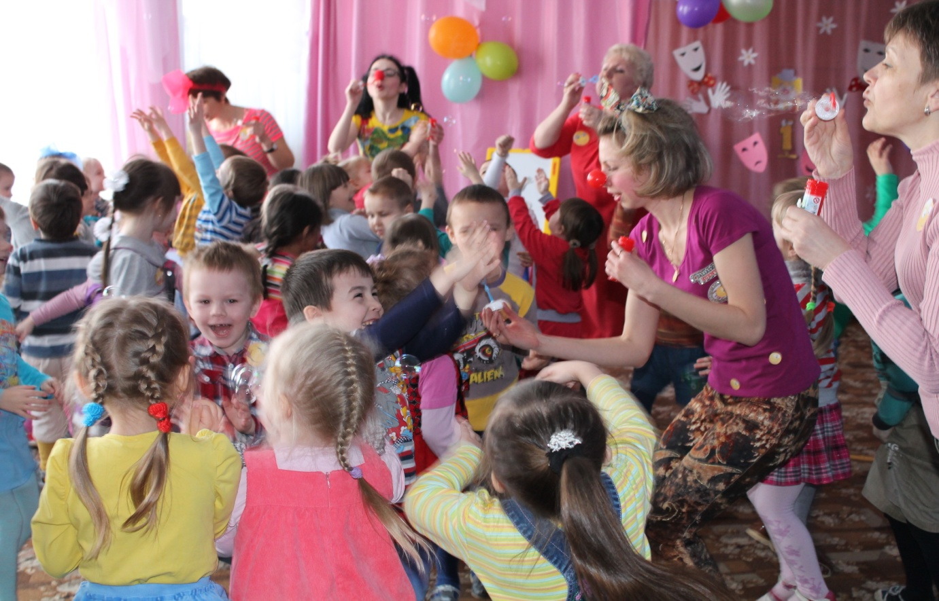

Запомните этот веселый День Смеха!

Желаем Вам счастья, здоровья, успеха!

